Игрушка «Бильбоке»
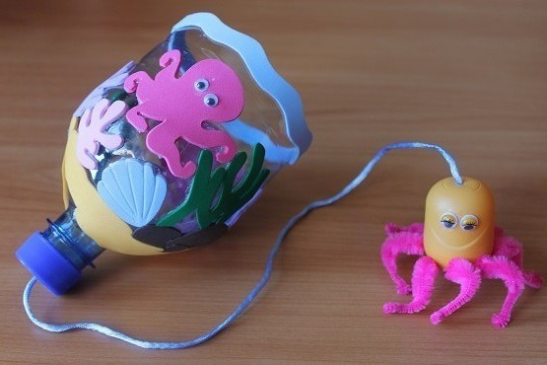
Поделки из пластиковых бутылок могут быть самыми разными. Уважаемые родители, сегодня мы предлагаем вам, сделать из них популярную детскую игрушку «Бильбоке» (она же – «Поймай шарик»). Эта вещица понравится любому ребенку. Он может играть с ней самостоятельно, а можно устроить для ребятишек игру-турнир: победит тот, кто забросит зверушку в «логово» большее число раз. Если вы ищите конкурсы на детский день рождения, присмотритесь к этому варианту. Сделать игрушку своими руками легко, а удовольствие малышне гарантировано.
Что нам понадобится?
- пластиковая бутылка
- яйцо от киндер-сюрприза
- картонные или фетровые украшения (на ваш выбор)
- шнурок или резинка
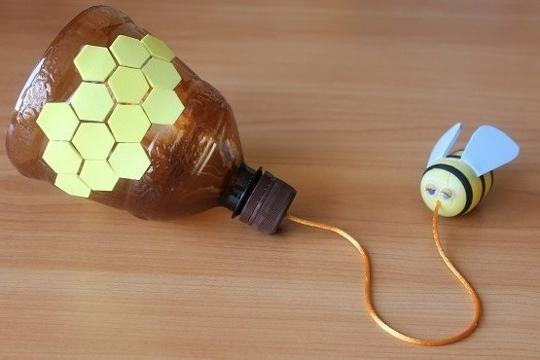

Как сделать игрушку «Бильбоке»?
- Бутылку разрезаем пополам. Край лучше слегка оплавить при помощи зажигалки или над плитой, чтобы он был мягким.
- В центре пробки делаем отверстие и вставляем в него шнурок, плотно закрепляем с помощью узла с внутренней стороны.
- Второй конец зажимаем яйцом.
- Осталось только украсить нашу поделку.
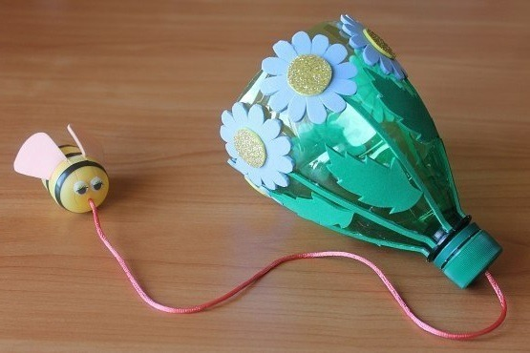

Игрушка «Бильбоке» из пластиковой

бутылки готова!
